[ Bài Tập ] THÊM TEST CASE ĐỂ KIỂM THỬ CHỨC NĂNG
Prompt: Viết thêm các test case để kiểm thử hàm này (bao gồm cả trường hợp bình thường, biên, và bất thường).
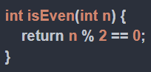
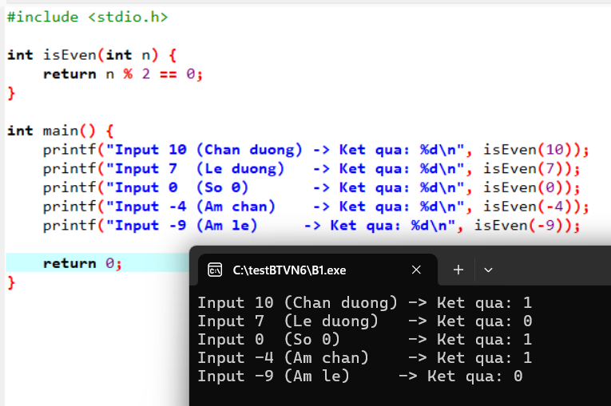

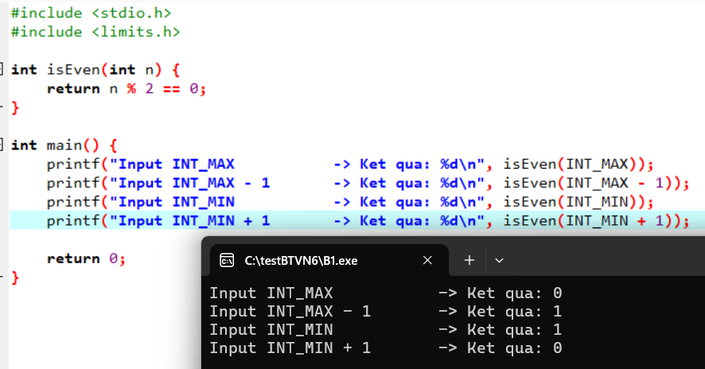

Case | Test Case | Đầu vào (n) | Kết quả (1: Chẵn, 0: Lẻ) | Phân loại
1 | Số dương chẵn | 10 | 1 | Bình thường
2 | Số dương lẻ | 7 | 0 | Bình thường
3 | Số không | 0 | 1 | Biên (Cơ bản)
4 | Số âm chẵn | -4 | 1 | Bất thường/Âm
5 | Số âm lẻ | -9 | 0 | Bất thường/Âm
6 | Giới hạn trên (INT_MAX) | 2,147,483,647 | 0 | Biên (Cứng)
7 | Ngay dưới giới hạn trên | INT_MAX - 1 | 1 | Biên (Cứng)
8 | Giới hạn dưới (INT_MIN) | -2,147,483,648 | 1 | Biên (Cứng)
9 | Ngay trên giới hạn dưới | INT_MIN + 1 | 0 | Biên (Cứng)

